**Электробезопасность во время новогодних праздников**

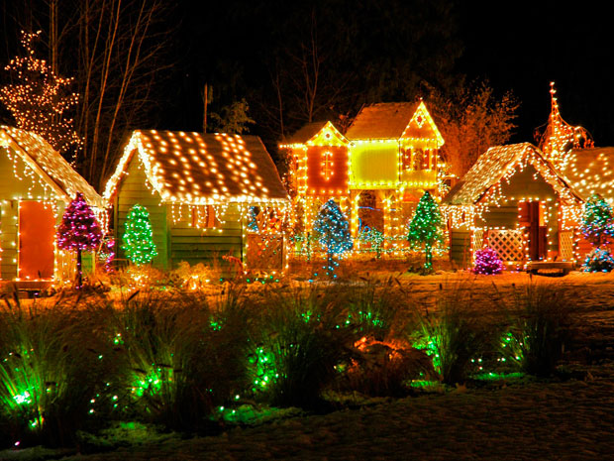

Приближаются новогодние праздники и Рождество, и почти в каждом доме будут ставить, и украшать елки. Поэтому следует знать элементарные правила электрической безопасности при использовании электрических устройств для украшения. Елку всегда необходимо устанавливать на устойчивой подставке и украшать ее только заводской электрогирляндой, которая должна иметь неразборную прессованную вилку. **Помните:**

-не позволяйте детям подключать гирлянды к электрической сети;

-не разбирайте включенные гирлянды, не натягивайте их.

-берегите комнатные гирлянды от контакта с водой.

Уличные электрические украшения должны иметь более надежную защиту от попадания влаги и пыли. Елки, устанавливаемые вне помещений, нельзя украшать гирляндами, предназначенными для домашнего использования. При покупке следует обратить внимание на упаковку, где обязательно должны быть указаны товарный знак, класс и степень защиты от проникновения влаги и пыли, причем цифры на коробке должны совпадать с цифрами на изделии, на каждом патроне гирлянды и на питающих проводе должна быть маркировка, в упаковке - инструкция по эксплуатации и сертификат соответствия на изделие.

На предприятиях, в домах культуры, детских садах и школах производится подключение новогодних ёлок и ёлочных гирлянд. Фасады общественных зданий, витрины магазинов засияли разноцветными огнями.

С целью выполнения требований электробезопасности на время проведения праздничных мероприятий в организациях отдела культуры и учреждениях образования в обязательном порядке должны быть назначены лица, ответственные за безопасное проведение новогодних мероприятий, и предусмотрено дежурство электротехнического персонала. Для украшения новогодних елей, фасадов зданий, витрин должны использоваться сертифицированные гирлянды только заводского изготовления, с напряжением питания не более 25В. В противном случае высота подвеса нижней электролампы должна быть не менее 2,5 метра или елка должна ограждаться, чтобы люди не могли попасть в зону ее установки. Подключение елочных гирлянд на напряжение 220В необходимо выполнять через устройство защитного отключения (УЗО или дифавтомат). Применение этих устройств позволит избежать поражения электротоком при случайном прикосновении к токоведущим частям, повреждении изоляции и коротком замыкании.

При проведении ярмарок и организации торговли на улице, подключение розеток для включения торгового оборудования и рекламного освещения необходимо выполнять с применением устройств защитного отключения(УЗО).

Для предупреждения несчастного случая и возникновения пожара **ЗАПРЕЩАЕТСЯ**:

-использовать некалиброванные плавкие вставки предохранителей или предохранители кустарного изготовления (жучки);

-использовать провода и кабели с повреждённой изоляцией;

-оборачивать лампы бумажными салфетками и другими горючими материалами;

-кабели, питающие иллюминацию, должны быть надёжно закреплены на несущий трос или по строительным конструкциям на высоте не менее 2,5 м от уровня земли, не допускайте скручивания электропроводки и кабелей.

**Пожалуйста, в предновогодней суете не забывайте об этих правилах, чтобы не омрачать себе и близким радость праздника**.